Министерство образования и науки РФ
Федеральное государственное бюджетное образовательное учреждение высшего образования
"Тверской государственный технический университет"
(ФГБОУ ВО "ТвГТУ")
Кафедра программного обеспечения

Отчёт по лабораторной работе № 1
по дисциплине "Теория алгоритмов"
"Введение в язык программирования python"

Выполнил: студент 3-го курса
группы Б.ПИН.РИС-24.06
Панов Артём Андреевич
Проверила: Лисничук Арина Бахытжановна

Тверь 2026

Оглавление
1. Задание
2. Описание проделанной работы
2.1. Подготовка проекта
2.2. Выполнение модулей-заданий
2.3. Инкапсуляция логики и верхнеуровневый модуль
2.4. Автоматизированное тестирование
3. Шпаргалка по работе с командами Git
4. Скриншоты результатов
5. Заключение
6. Ссылки на использованные материалы
1. Задание
В рамках лабораторной работы № 1 необходимо выполнить базовые задания по языку Python, организовать проект с использованием системы контроля версий Git, подготовить документацию, реализовать верхнеуровневый модуль и провести автоматизированное тестирование.
Уровень Rare предусматривает следующие действия:
– установить и настроить Python;
– создать репозиторий для дисциплины на GitHub или GitLab и склонировать его на локальный компьютер;
– распаковать архив с 11 заданиями в репозиторий и выполнить все задания;
– добавить в программу файлы README.md и requirements.txt;
– подготовить отчёт, содержащий задание, описание проделанной работы, код, скриншоты результатов, шпаргалку по Git и ссылки на использованные материалы;
– выполнить commit и push изменений в удалённый репозиторий.
Уровень Medium: реализовать верхнеуровневый модуль, использующий логику модулей-заданий. Для корректного импортирования необходимо инкапсулировать исполняемую логику.
Уровень Well-done: покрыть реализованную функциональность автоматизированными тестами с использованием pytest.
Ссылка на GitHub: https://github.com/panart31/Algorithm-theory
2. Описание проделанной работы
2.1. Подготовка проекта
Для выполнения лабораторной работы использован интерпретатор Python 3. Репозиторий https://github.com/panart31/Algorithm-theory склонирован на локальный компьютер. Архив с заданиями распакован в каталог python_lab_01. Служебные каталоги (.vs, __pycache__, .pytest_cache) исключены из отслеживания с помощью файла .gitignore.
Зависимости указаны в requirements.txt. Установка выполняется командой python -m pip install -r requirements.txt. В файле README.md приведены команды запуска отдельных заданий, общего модуля и тестов.
2.2. Выполнение модулей-заданий
В каталоге python_lab_01 выполнено 11 заданий. Вывод на консоль выполняется в функции main() и запускается только при проверке if __name__ == '__main__'. Это позволяет импортировать модуль в тестах без повторного вывода.
2.2.1. 00_distance.py – Расчёт расстояний между городами
На основе координат городов сформирован словарь словарей расстояний. Для каждой пары различных городов расстояние считается по формуле ((x1 - x2) ** 2 + (y1 - y2) ** 2) ** 0.5.
distances = {}
for city1 in sites:
distances[city1] = {}
for city2 in sites:
if city1 != city2:
x1 = sites[city1][0]
y1 = sites[city1][1]
x2 = sites[city2][0]
y2 = sites[city2][1]
distances[city1][city2] = ((x1 - x2) ** 2 + (y1 - y2) ** 2) ** 0.5
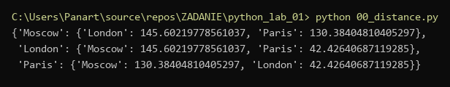
Рис. 1 – Результат выполнения 00_distance.py
2.2.2. 01_circle.py – Площадь круга и положение точек
Площадь круга вычислена при pi = 3.1415926 и округлена до четырёх знаков. Точка считается внутренней, если расстояние до начала координат меньше радиуса.
pi = 3.1415926
area = round(pi * radius ** 2, 4)
x1 = point_1[0]
y1 = point_1[1]
point_1_in = (x1 ** 2 + y1 ** 2) ** 0.5 < radius
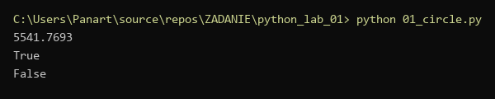
Рис. 2 – Результат выполнения 01_circle.py
2.2.3. 02_operations.py – Арифметические операции
Между числами 1, 2, 3, 4 и 5 расставлены знаки операций при сохранении порядка чисел. Выражение 1 * 2 + 3 + 4 * 5 даёт 25.
result = 1 * 2 + 3 + 4 * 5
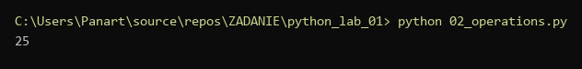
Рис. 3 – Результат выполнения 02_operations.py
2.2.4. 03_favorite_movies.py – Работа со срезами строки
Из строки с названиями фильмов с помощью срезов получены первый, последний, второй и второй с конца фильмы. Методы split() и find() не использовались.
first_movie = my_favorite_movies[0:10]
last_movie = my_favorite_movies[42:]
second_movie = my_favorite_movies[12:25]
second_from_end = my_favorite_movies[35:40]
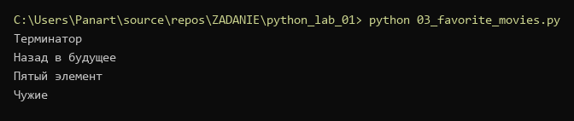
Рис. 4 – Результат выполнения 03_favorite_movies.py
2.2.5. 04_my_family.py – Списки и суммирование значений
Сформированы списки членов семьи и их роста. Выведены рост отца и сумма ростов всех членов семьи.
my_family = ['отец', 'мать', 'я']
my_family_height = [
['отец', 178],
['мать', 164],
['я', 172],
]
father_height = my_family_height[0][1]
total_height = my_family_height[0][1] + my_family_height[1][1] + my_family_height[2][1]
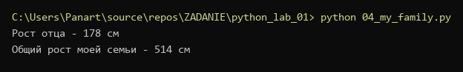
Рис. 5 – Результат выполнения 04_my_family.py
2.2.6. 05_zoo.py – Операции со списком животных
В список добавлен медведь между львом и кенгуру, в конец добавлены птицы, слон удалён. Номера клеток льва и жаворонка выводятся с единицы.
zoo.insert(1, 'bear')
zoo.extend(birds)
zoo.remove('elephant')
lion_cage = zoo.index('lion') + 1
lark_cage = zoo.index('lark') + 1
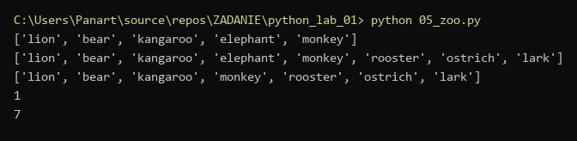
Рис. 6 – Результат выполнения 05_zoo.py
2.2.7. 06_songs_list.py – Работа со списком и словарём песен
Суммарная длительность трёх песен взята из списка по индексам, ещё трёх – из словаря по ключам. Результаты округлены до трёх знаков после запятой.
three_songs = round(
violator_songs_list[3][1] + violator_songs_list[5][1] + violator_songs_list[8][1], 3)
other_three = round(
violator_songs_dict['Sweetest Perfection']
+ violator_songs_dict['Policy of Truth']
+ violator_songs_dict['Blue Dress'], 3)
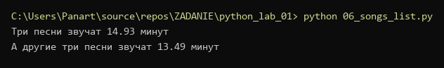
Рис. 7 – Результат выполнения 06_songs_list.py
2.2.8. 07_secret.py – Расшифровка сообщения
Фраза получена срезами по номерам букв (не по индексам Python). Четвёртое и пятое слова взяты одним обратным срезом. Результат: «в бане веник дороже денег».
word1 = secret_message[0][3]
word2 = secret_message[1][9:13]
word3 = secret_message[2][5:15:2]
word4 = secret_message[3][12:6:-1]
word5 = secret_message[4][20:15:-1]
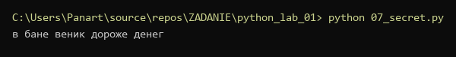
Рис. 8 – Результат выполнения 07_secret.py
2.2.9. 08_garden.py – Операции над множествами
Кортежи цветов преобразованы во множества. Выполнены объединение, пересечение и две разности.
garden_set = set(garden)
meadow_set = set(meadow)
all_flowers = garden_set | meadow_set
both = garden_set & meadow_set
only_garden = garden_set - meadow_set
only_meadow = meadow_set - garden_set
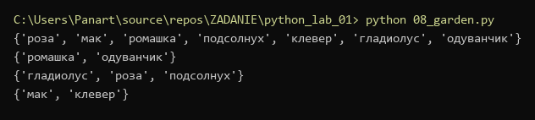
Рис. 9 – Результат выполнения 08_garden.py
2.2.10. 09_shopping.py – Словарь минимальных цен
Словарь sweets заполнен вручную: для каждого товара указаны два магазина с минимальными ценами.
sweets = {
'печенье': [
{'shop': 'пятерочка', 'price': 9.99},
{'shop': 'ашан', 'price': 10.99},
],
...
}
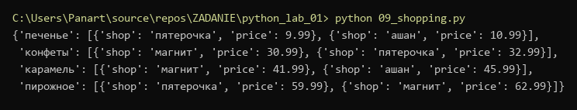
Рис. 10 – Результат выполнения 09_shopping.py
2.2.11. 10_store.py – Расчёт количества и стоимости товаров
Для каждого товара просуммированы партии склада: количество складывается из quantity, стоимость – из произведений quantity * price.
for name in goods:
code = goods[name]
count = 0
money = 0
for item in store[code]:
count += item['quantity']
money += item['quantity'] * item['price']
print(name, '-', count, 'шт, стоимость', money, 'руб')
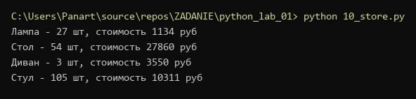
Рис. 11 – Результат выполнения 10_store.py
2.3. Инкапсуляция логики и верхнеуровневый модуль
Для уровня Medium вывод каждого задания вынесен в функцию main() и выполняется только при прямом запуске файла. Имена вида 00_distance.py нельзя импортировать обычным import, поэтому в run_lab.py использован модуль runpy: файлы запускаются по пути с run_name='__main__'.
import os
import runpy

folder = os.path.dirname(os.path.abspath(__file__))
files = [
'00_distance.py', '01_circle.py', ...
]

def main():
for name in files:
print('-----', name, '-----')
runpy.run_path(os.path.join(folder, name), run_name='__main__')
print()
Верхнеуровневый модуль последовательно запускает все 11 заданий и выводит их результаты в одной консоли.
2.4. Автоматизированное тестирование
Для уровня Well-done установлен pytest. Тесты находятся в python_lab_01/tests/test_lab.py. Модули с числовым префиксом загружаются через importlib. Проверяются рассчитанные значения, а не оформление print.
def test_operations():
assert operations.result == 25

def test_secret():
assert secret.word1 == 'в'
assert secret.word2 == 'бане'
assert secret.word3 == 'веник'
assert secret.word4 == 'дороже'
assert secret.word5 == 'денег'
Команда python -m pytest -v обнаружила 11 тестов. Все тесты завершились успешно: 11 passed.
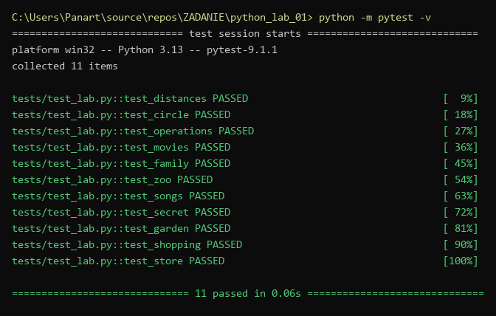
Рис. 12 – Результат выполнения автоматизированного тестирования
3. Шпаргалка по работе с командами Git
В ходе выполнения лабораторной работы использовались следующие команды Git:
– git clone <url> – клонирование удалённого репозитория на локальный компьютер.
– git status – просмотр текущего состояния рабочей директории и индекса.
– git add . – добавление всех текущих изменений в индекс.
– git commit -m "Готово" – создание локального коммита с сообщением.
– git push -u origin main – первая отправка ветки main в удалённый репозиторий.
– git push – отправка новых локальных коммитов в связанную удалённую ветку.
– git log – просмотр истории коммитов.
– git pull – получение изменений из удалённой ветки.
Файл .gitignore используется для исключения служебных каталогов .vs/, __pycache__/, .pytest_cache/.
4. Скриншоты результатов
На рисунке 13 приведён результат последовательного запуска всех модулей через верхнеуровневый run_lab.py.
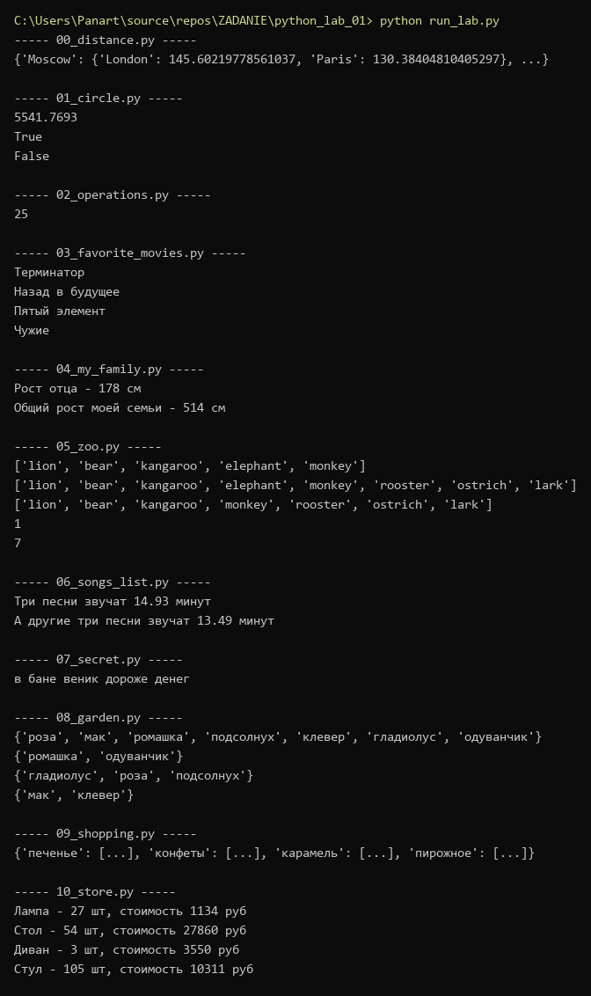
Рис. 13 – Результат выполнения верхнеуровневого модуля
5. Заключение
В ходе лабораторной работы были освоены базовые конструкции языка Python и основные встроенные структуры данных: строки, списки, кортежи, словари и множества. Выполнены 11 практических заданий, содержащих операции индексирования и срезов, арифметические вычисления, работу с коллекциями и вложенными структурами данных.
Для повторного использования кода вывод вынесен в функцию main(), а отдельный верхнеуровневый модуль обеспечил последовательный запуск заданий. Реализованная функциональность покрыта автоматизированными тестами pytest: все 11 тестов завершились успешно. Проект подготовлен для хранения в Git-репозитории и содержит README.md и requirements.txt.
Ссылка на GitHub: https://github.com/panart31/Algorithm-theory
6. Ссылки на использованные материалы
1. Python Tutorial – официальная документация Python [Электронный ресурс]. – Режим доступа: https://docs.python.org/3/tutorial/ (дата обращения: 12.09.2026).
2. Doka – руководство по Markdown [Электронный ресурс]. – Режим доступа: https://doka.guide/tools/markdown/ (дата обращения: 12.09.2026).
3. pytest documentation – официальная документация pytest [Электронный ресурс]. – Режим доступа: https://docs.pytest.org/en/latest/ (дата обращения: 12.09.2026).
4. Git documentation – официальная документация Git [Электронный ресурс]. – Режим доступа: https://git-scm.com/docs (дата обращения: 12.09.2026).
5. Демонстрационный пример отчёта в Markdown [Электронный ресурс]. – Режим доступа: https://github.com/still-coding/report_demo (дата обращения: 12.09.2026).

